Der Läufer

Jeder Spieler hat 2 Läufer.

Ein Läufer steht immer auf einem weißen Feld, der andere

immer auf einem schwarzen Feld.

Man sagt deshalb auch weißfeldriger bzw. schwarzfeldriger Läufer.

Alle Läufer ziehen und schlagen **schräg** auf dem Brett.

Nur mit einem Läufer und dem König kann man den anderen

König nicht mattsetzen.

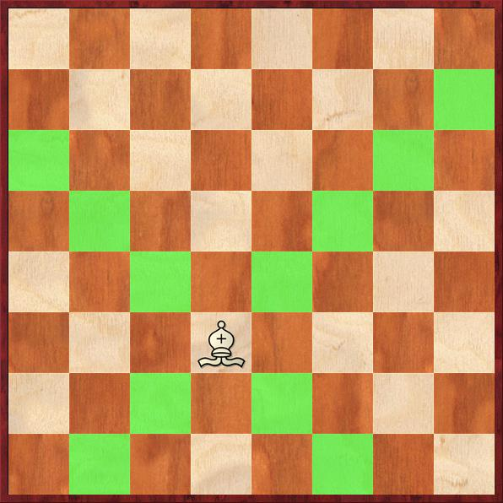

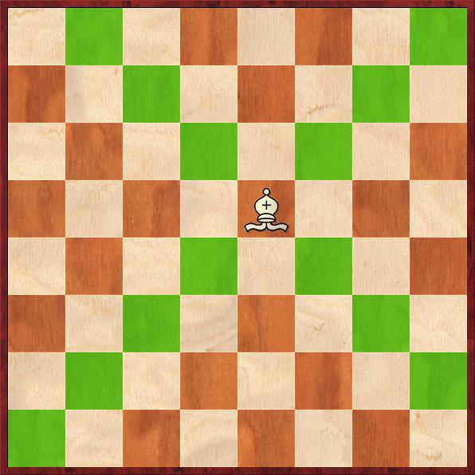

Der weißfeldrige Läufer Der schwarzfeldrige Läufer

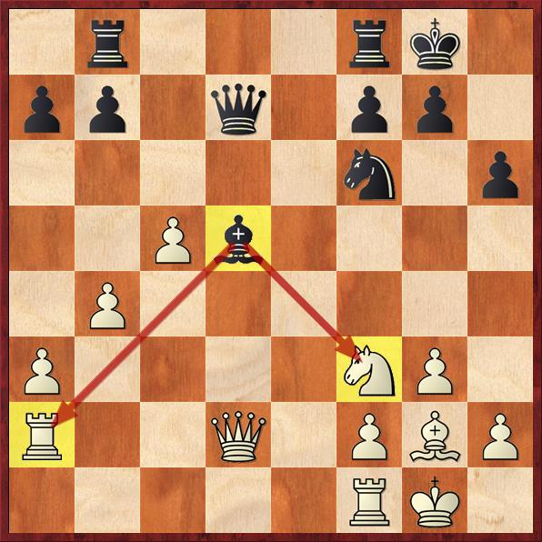

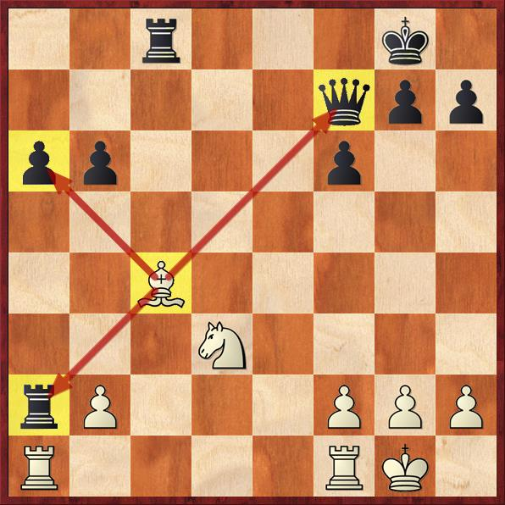

Der weiße Läufer kann Der schwarze Läufer kann

3 schwarze Figuren schlagen. 2 weiße Figuren schlagen.